Uniwersytet Ekonomiczny w Krakowie
Wydział Zarządzania
Kierunek: Informatyka Stosowana
Specjalność: Inżynieria Oprogramowania

Ewa Polaniak
Nr albumu: 174681
Wykorzystanie algorytmów genetycznych do projektowania harmonogramu egzaminów zawodowych

Praca licencjacka
napisana pod kierunkiem
dr. hab. Dariusza Puta

Kraków 2015
SPIS TREŚCI
WSTĘP 3
1. ALGORYTMY GENETYCZNE 3
1.1. Geneza 3
1.2. Klasyczny algorytm genetyczny 4
1.2.1. Inicjacja 5
1.2.2. Ocena przystosowania chromosomów w populacji 5
1.2.3. Sprawdzenie warunku zatrzymania 5
1.2.4. Selekcja chromosomów 6
1.2.4.1. Metoda ruletki 6
1.2.4.2. Metoda turniejowa 6
1.2.4.3. Metoda rankingowa 6
1.2.5. Operatory genetyczne 7
1.2.5.1. Krzyżowanie 7
1.2.5.2. Mutacja 8
1.3. Metoda kodowania 8
2. EGZAMIN POTWIERDZAJĄCY KWALIFIKACJE ZAWODOWE 9
2.1. Informacje ogólne 9
2.2. Egzamin pisemny 11
2.3. Egzamin praktyczny 11
3. ZASTOSOWANIE ALGORYTMÓW GENETYCZNYCH W HARMONOGRAMIE 12
3.1. Założenia 13
3.2. Obiekty programu ” Harmonogram planowania egzaminów” 14
3.3. Chromosomy 15
3.4. Fitness 17
3.5. Crossover 17
3.6. Mutation 18
3.7. Algorithm 20
3.8. Program ” Harmonogram planowania egzaminów” 22
3.9. Analiza parametrów genetycznych i parametrów chromosomu 24
ZAKOŃCZENIE 26
BIBLIOGRAFIA 26
NETOGRAFIA 27
SPIS TABEL 27
SPIS RYSUNKÓW 27

WSTĘP
Celem niniejszego opracowania jest przedstawienie i zaproponowanie skutecznej metody układania wstępnego harmonogramu pracy egzaminatorów Okręgowej Komisji Egzaminacyjnej. Głównym motywem jest chęć zautomatyzowania pracy w Okręgowej Komisji Egzaminacyjnej podczas tworzenia przydziału egzaminatorów do poszczególnych ośrodków egzaminacyjnych na czas odbywania się egzaminów potwierdzających kwalifikacje zawodowe. Zaprezentowany w niniejszym opracowaniu program do układania harmonogramu egzaminatorów o nazwie „Harmonogram planowania egzaminów” został zbudowany w oparciu o algorytm genetyczny. Na potrzeby realizacji zadania został stworzony symulator prezentujący wyniki na abstrakcyjnych danych w środowisku Microsoft Visual Studio 2010. Dzięki wykorzystaniu narzędzia w postaci algorytmów genetycznych, program generuje najlepsze dopasowania egzaminatorów do poszczególnych egzaminów potwierdzających kwalifikacje zawodowe.
Praca zawiera zagadnienia związane z organizacją egzaminów potwierdzających kwalifikacje zawodowe, ale przede wszystkim poświęcona jest algorytmom genetycznymi należącymi do popularnej dziedziny, jaką jest sztuczna inteligencja.
Opracowanie składa się z kilku rozdziałów. W rozdziale pierwszym omówiono główne zagadnienia związane z algorytmem genetycznym. Najpierw opisano genezę algorytmów genetycznych, a następnie etapy podstawowego algorytmu genetycznego oraz jego elementy: operatory genetyczne, metody selekcji. W rozdziale tym pokazano również sposoby kodowania algorytmów genetycznych.
W rozdziale drugim opisano procedury organizowania i przeprowadzania egzaminu potwierdzającego kwalifikacje w zawodzie. W tej części szczegółowo opisany jest egzamin z części praktycznej.
Rozdział trzeci poświęcony jest omówieniu sposobu wykorzystania algorytmów genetycznych do harmonogramowania pracy egzaminatorów w sesji. Na końcu rozdziału zostało także omówione działanie programu prezentującego rozwiązanie problemu przydziału.
Na zakończenie sformułowane są wnioski końcowe. Dla realizacji celu dokonano analizy literatury przedmiotu z zakresu algorytmu i programowania oraz wykorzystano publikowane w fachowych czasopismach opinie teoretyków i praktyków, a także informacje zawarte w sieci Internet.
- ALGORYTMY GENETYCZNE
  - Geneza
Problem znalezienia optymalnego rozwiązania jest zagadnieniem, które ludzie od wielu lat rozwiązują. Istnieje wiele metod i technik znajdowania najlepszego rozwiązania. Metody te dzielą się na: analityczne, przeglądowe i losowe. Algorytmy ewolucyjne są metodą losową, w której przypadkowy wybór rozwiązania wspomaga przeszukanie całej przestrzeni rozwiązań. Metody losowe wykorzystuje się, gdy jest trudne lub niemożliwe znalezienie rozwiązania za pomocą metod przeglądowych lub analitycznych. Ze względu na losowy charakter algorytmów genetycznych, rozwiązania znalezione przez algorytm może być dobre, złe, lub nieosiągalne (błędne).
Idee algorytmów genetycznych przedstawił w roku 1975 J. Holland w pracy pt. Adaptation in Natural and Artificial Systems”. Od tego czasu nastąpił szybki wzrost zainteresowania algorytmami genetycznymi oraz pojawiło się wiele propozycji ich zastosowania w różnych dziedzinach. Algorytmy genetyczne wykorzystywane są w optymalizacji, sztucznej inteligencji, programowaniu komputerów, sztucznych sieciach neuronowych i innych dziedzinach. Za pomocą algorytmów genetycznych rozwiązywano zadania, do których wcześniej wykorzystywano sieci neuronowe. To oznacza, że algorytmy genetyczne stanowią inną metodę rozwiązania danego problemu, niezależną od sieci neuronowych. Przykładem jest zagadnienie komiwojażera, początkowo rozwiązane za pomocą sieci Hopfielda. Algorytmy genetyczne często współpracują z sieciami neuronowymi. Mogą one wspierać sieci neuronowe lub odwrotnie, albo obie metody współpracują tworząc układ hybrydowy służący do rozwiązania określonego zadania. Algorytmy genetyczne często można spotkać w połączeniu z systemami rozmytymi[4].
Wyróżnia się trzy zasadnicze grupy zastosowań AG: algorytmy przeszukujące (ang.: Search), optymalizujące (ang.: Optimization) i uczące (ang.: Learning). Wymienione grupy nie są jednak rozłączne i granica między nimi jest płynna. Algorytmy genetyczne stanowią metodę rozwiązywania problemów, głównie zagadnień optymalizacyjnych, takich jak: rozgrywanie gier, wytyczanie trasy połączeń kablowych, harmonogramowanie, modelowanie poznawcze, rozpoznawanie obrazów, sterowanie adaptacyjne, zadania transportowe, zadanie komiwojażera, sterowanie optymalne, optymalizacja obsługi zapytań w bazach danych, przewidywania ruchów na giełdzie itp. Większość metod zostało gruntownie przebadana i stosowane są one w wielu różnych problemach. Pomimo dość długiej historii obliczeń genetycznych metody te nadal są aktywnie badane. Istnieją także nowe podejścia, które poszerzają liczbę problemów, mogących być rozwiązane za pomocą tych metod.
W przeciwieństwie do tradycyjnych metod optymalizacji algorytmy genetyczne przetwarzają zakodowaną całą populację potencjalnych rozwiązań. Ponadto korzystają tylko z funkcji celu, dlatego wystarcza im minimum informacji o rozpatrywanym zadaniu oraz stosują probabilistyczne, a nie deterministyczne reguły wyboru. Te wszystkie cechy, tzn. kodowanie parametrów, działanie na populacjach, korzystanie z minimum informacji o zadaniu i zrandomizowane operacje, powodują w efekcie ich dużą odporność i stanowią przewagę nad klasycznymi metodami optymalizacji. Niestety, algorytmy genetyczne również nie dają stuprocentowej pewności znalezienia rozwiązania optymalnego – są heurystyką. [4]. Oznacza to, że otrzymane rozwiązania nie zawsze będą najlepszymi możliwymi. W zamian za to otrzymujemy rozwiązania bardzo dobre w rozsądnym czasie.
  - Klasyczny algorytm genetyczny
Algorytmy ewolucyjne polegają na naśladowaniu natury. Algorytmy genetyczne przejęły szereg terminów używanych w genetyce, są to przede wszystkim pojęcia takie, jak: gen, chromosom, populacja, osobnik, allel, genotyp, fenotyp oraz locus. Mówiąc
o osobnikach mówimy o podstawowych jednostkach, które podlegają procesom ewolucji. Natomiast zbiór osobników danego gatunku nazywamy populacją. Osobniki populacji są zakodowane w postaci chromosomów parametrach zadania, określone też, jako punkty przestrzeni poszukiwań. Osobniki czasami nazywa się organizmami.[4] W terminologii biologicznej chromosom (inaczej ciągi kodowe lub łańcuchy) składa się z uporządkowanych ciągów genów (cech, znaków), które mogą występować w pewnej liczbie odmian zwanych allelami (wartościami cech). Każdy gen decyduje o dziedziczności jednej lub kilku cech. Ponadto każdy gen jest umieszczony w pewnych miejscach chromosomu, zwanych locusem. Zestaw chromosomów pojedynczego osobnika nazywamy genotypem (strukturą). Każdy taki genotyp reprezentuje potencjalne rozwiązanie zadania określane, jako fenotyp. Dwa podstawowe składniki chromosomów to: kodowanie rozwiązania i funkcja przystosowania. Bardzo ważnym pojęciem w algorytmach genetycznych jest funkcja przystosowania (ang. fitness function) nazywana również funkcją dopasowania lub funkcją oceniającą. Jest ona miarą przystosowania (dopasowania) danego osobnika w populacji. [4]Funkcja przystosowania ma duży wpływ na działanie algorytmu genetycznego i musi być odpowiednio zdefiniowana. W przypadku zadań optymalizacji funkcja dopasowania jest zwykle maksymalizowana, nazwana funkcją celu.
W zagadnieniach minimalizacji funkcję celu przekształca się, sprowadzając problem do zagadnienia maksymalizacji. W problemie sterowania funkcja przystosowania może być funkcją błędu a w przypadku gier – funkcją kosztu. Funkcja ta pozwala wybrać osobniki najlepiej przystosowane, zgodnie z ewolucyjną zasadą przetrwania. Chromosom reprezentuje rozwiązanie, które przechowuje. To się nazywa reprezentacją (kodowaniem) rozwiązania. Istnieje wiele sposobów reprezentacji prawdopodobnego rozwiązania w zależności od rodzaju problemu mi. in. zapis binarny, kodowanie logarytmiczne, czy zapis wektorowy.
W algorytmie genetycznym generacja to kolejna iteracja, a nowo utworzona populacja osobników podczas każdej nowej iteracji to pokolenie potomków lub po prostu nowe pokolenie. Klasyczny (podstawowy) algorytm genetyczny, nazwanym także prostym lub elementarnym algorytmem genetycznym, składa się z poniższych etapów[4]:
- Inicjalizacji, czyli wybór początkowej populacji chromosomów.
- Oceny przystosowania chromosomów w populacji.
- Sprawdzenia warunku zatrzymania.
- Selekcji chromosomów.
- Zastosowania operatorów genetycznych.
- Utworzenia nowej populacji.
- Wyprowadzenia „najlepszego” chromosomu.
Schemat typowego klasycznego algorytmu genetycznego przedstawia rysunek 1.
Rys 1. Schemat blokowy algorytmu genetycznego.
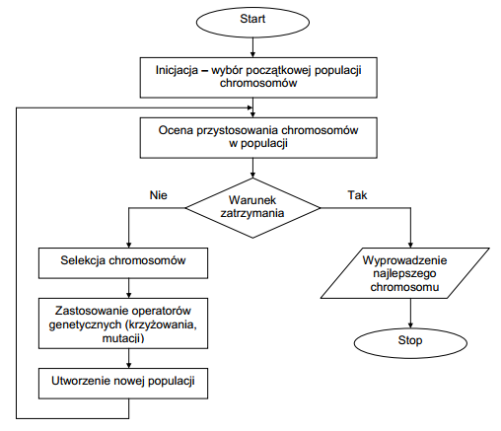
Źródło: (Rutkowski, 2005, s. 233).
    - Inicjacja
Działanie klasycznego algorytmu genetycznego rozpoczyna się od inicjalizacji, polegającej na losowym ustaleniu liczby chromosomów reprezentujących populację początkową. Liczebność osobników w populacji początkowej jest bardzo ważna – zbyt mała może powodować zatrzymanie się algorytmu w pewnym minimum lokalnym. Z drugiej strony, zbyt duża liczebność populacji zmniejsza szybkość działania algorytmu. Po ustaleniu wielkości populacji należy stworzyć wszystkie osobniki. Ze względu na fakt, że początkowa populacja powinna być jak najbardziej różnorodna każdy osobnik powinien być tworzony całkowicie losowo. [3,4]
    - Ocena przystosowania chromosomów w populacji
Wylosowana początkowa populacja oceniana jest przez funkcję przystosowania i obliczana jest wartość tej funkcji. Im większa jest wartość tej funkcji, tym lepszy chromosom. Postać funkcji przystosowania zależy od rodzaju rozwiązywanego problemu. Zakłada się, że funkcja przystosowania przyjmuje zawsze wartości nieujemne, a rozwiązaniem problemu optymalizacji jest problemem poszukania maksimum tej funkcji. Natomiast, jeśli pierwotna postać funkcji przystosowania jest ujemna, to dokonuje się odpowiedniej transformacji. Czyli problem ten można ominąć sprowadzając problem minimalizacji do zagadnienia maksymalizacji funkcji.
    - Sprawdzenie warunku zatrzymania
Bardzo ważnym punktem realizacji klasycznego algorytmu genetycznego jest sprawdzenie warunku zatrzymania, którego określenie zależy od rodzaju problemu postawionego algorytmowi genetycznemu. Przykładowo, w problemach optymalizacyjnych, jeśli znana jest wartość maksymalna lub minimalna funkcji przystosowania to zatrzymanie algorytmu może nastąpić po uzyskaniu żądanej wartości optymalnej z ustaloną dokładnością. Innymi przykładami spełnienia warunku zatrzymania mogą być: określony czas działania algorytmu, liczba iteracji lub sytuacja, w której dalsze działanie algorytmu nie wpływa na poprawę uzyskanej najlepszej wartości. Jeśli warunek zatrzymania jest spełniony, następuje przejście do ostatniego kroku, czyli wyprowadzenie najlepszego chromosomu. Gdy warunek zatrzymania nie został spełniony, następuje etap selekcji chromosomów.
    - Selekcja chromosomów
Głównym czynnikiem ewolucji jest selekcja naturalna, tzw. dobór naturalny, która sprawia, że spośród różniących się genetycznie osobników populacji przeżywają i pozostawiają potomstwo jedynie najlepiej przystosowane do danego środowiska. [4] Na etapie selekcji z otrzymanej populacji wybrane są osobniki o najlepszej wartości funkcji przystosowania, które będą brały udział w nowej populacji, czyli następnej generacji. Utworzona populacja rodzicielska, zwaną też pulą rodzicielską (ang. mating pool) ma taką samą liczebność, co miała populacja bieżąca, czyli liczebność równa N. [4] Istnieje wiele metod selekcji, np. koło ruletki, ranking liniowy, turniej. Najbardziej popularna metoda selekcji jest metoda ruletki (ang. roulette wheel selection), która swą nazwę zawdzięcza losowaniu za pomocą koła ruletki.
      - Metoda ruletki
Metoda ta polega na stworzeniu koła ruletki z polami odpowiadającymi poszczególnym chromosomom. Wielkość wycinka koła ruletki jest proporcjonalna do wartości funkcji przystosowania. Oznacza to, że im większa wartość funkcji przystosowania, tym większe pole wycinka na kole ruletki. Czyli tym większe jest prawdopodobieństwo wylosowania danego chromosomu, do którego należy dany wycinek. Natomiast pole powierzchni całego koła ruletki odpowiada sumie wartości funkcji przystosowania wszystkich chromosomów danej populacji.
Oznaczając dany chromosom przez ch_{i}, dla i = 1,2, …N, gdzie N jest liczebnością populacji, uzyskamy wycinek koła v(ch_{i}) stanowiący część całego koła ruletki, wyrażony według następującego równania [4]:
v(ch_{i}) = p_{s}(ch_{i}) ⋅100%,
Natomiast p_{s}(k_{i}) jest prawdopodobieństwem selekcji chromosomu ch_{i}, które jest liczone z następującego wzoru [4]:
p_{s}(ch_{i}) = Wartość funkcji przystosowania danego chromosomu ch_{i}/suma wartości funkcji przystosowania wszystkich chromosomów
Proces selekcji polega na obrocie ruletka tyle razy, ile osobników znajduje się w populacji i wyborze za każdym razem jednego chromosomu do nowej populacji. Na podstawie twierdzenia o schematach [1] wynika, że z najlepszych chromosomów powstaje więcej kopii, ze średnich tyle samo, a najgorsze wymierają. Często w praktyce okrąg koła ruletki traktowany jest, jako przedział liczbowy [0, 100], to wylosowanie chromosomu można odnieść się do wylosowania liczby z zakresu [a, b], gdzie a i b symbolizują, odpowiednio, początek i koniec fragmentu okręgu odpowiadającego temu wycinkowi koła; gdzie 0 ≤ a < b≤ 100 [4].
W efekcie losowanie za pomocą koła ruletki sprowadza się do wylosowania liczby z zakresu [0, 100], która odpowiada konkretnemu punktowi na okręgu koła ruletki. Metoda ruletki ma zastosowanie tylko w zadaniach maksymalizacji funkcji, ponieważ wartości funkcji przystosowania muszą być dodatnie. Mankamentem tej metody jest zmniejszenie różnorodności populacji, co może skutkować przedwczesną zbieżnością do lokalnego optimum. Zbyt wczesne eliminowanie osobników o małej wartości funkcji przystosowania, często prowadzi do zbieżności algorytmu genetycznego oraz konieczność skalowania funkcji przystosowania.
      - Metoda turniejowa
W selekcji turniejowej (ang.: tournament selection) dzieli się osobniki populacji na podgrupy, a następnie dla każdej z podgrup wybiera się osobnika o najlepszym przystosowaniu. Wybór ten może być dokonany na dwa sposoby: deterministyczny lub losowy. W pierwszym przypadku wyboru dokonujemy z prawdopodobieństwem równym 1, w drugim przypadku z prawdopodobieństwem mniejszym od 1. Podgrupy mogą być dowolnego rozmiaru. Metoda turniejowa może być stosowana zarówno do zagadnień maksymalizacji oraz minimalizacji funkcji. Selekcje turniejowa można wykorzystywać także w zadaniach optymalizacji wielokryterialnej.
      - Metoda rankingowa
W selekcji rankingowej (ang.: ranking selection) osobniki populacji są ustawiane kolejno w zależności od wartości ich funkcji przystosowania. Oznacza to, że każdy osobnik ma przypisaną liczbę określającą jego kolejność na liście, która nazywa się rangą. [4] Korzystając z takiej listy rankingowej definiuje się funkcje określającą liczbę wybieranych chromosomów np. może to być funkcja liniowa. Podobnie jak w przypadku metody turniejowej, metoda rankingowa również nadaje się do zagadnień minimalizacji i maksymalizacji funkcji.
    - Operatory genetyczne
Wyselekcjonowana populacja podlega działaniu operatorów genetycznych, krzyżowaniu (ang.: crossover) i mutacji (ang.: mutation) w zależności od założonego prawdopodobieństwa. Wskaźnik operacji krzyżowania i mutacji nazywane są odpowiednio prawdopodobieństwem krzyżowania i prawdopodobieństwem mutacji. Operatory krzyżowania występuje dużo częściej niż operatory mutacji. Prawdopodobieństwo wystąpienia krzyżowania przyjmuje się zwykle duże (0,5 <= p_{c} <= 1), natomiast zakłada się bardzo małe prawdopodobieństwo zaistnienia mutacji ( 0 < p_{m} <= 0,1, ale dla niektórych problemów, większe prawdopodobieństwo, daje lepsze wyniki). Operatory genetyczne dokonują rekombinacji genów w chromosomach tworząc nowe doskonalsze rozwiązania. Operatory krzyżowania i mutacji nie zawsze są wykorzystywane do tworzenia nowego chromosomu. Jeżeli krzyżowanie nie jest wykonywane, algorytm genetyczny wytwarza nowy chromosom poprzez skopiowanie jednego z rodziców. Ten etap prowadzi do utworzenia nowej populacji, populacji potomków uzyskanych z wybranej metody selekcji populacji rodziców.
      - Krzyżowanie
Algorytmy genetyczne tworzą nowe chromosomy (rozwiązania) przez kombinacje istniejących chromosomów. Operację tą nazywamy krzyżowaniem, polegającej na wymianie fragmentów dwóch chromosomów rodzicielskich. W przypadku binarnej reprezentacji chromosomu najprostsze krzyżowanie przebiega na podziale dwóch chromosomów na dwie części, niekoniecznie równe. W klasycznym algorytmie genetycznym operacja krzyżowania jest krzyżowaniem jednopunktowym.
Krzyżowanie jednopunktowe (proste), pokazane na rysunku 2, przebiega w dwóch etapach. W pierwszej części kojarzymy w sposób losowy ciągi z puli rodzicielskiej w pary. Następnie każda para przechodzi proces krzyżowania w następujący sposób: wybieramy w sposób losowy punkt krzyżowania k spośród l-1 początkowych pozycji w ciągu kodowym, po czym zamieniamy miejscami wszystkie znaki od pozycji k+1 do l do l włącznie w obu elementach pary, tworząc dwa nowe ciągi [3].

Rys 2. Krzyżowanie jednopunktowe: a) przed krzyżowaniem, b) po krzyżowaniu.
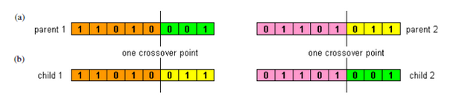
Źródło: (Peter Leow, 2014, 3).
Krzyżowanie wielopunktowe (ang.: multiple crossover) przedstawione na rysunku 3 jest uogólnieniem krzyżowania jednopunktowego i charakteryzuje się odpowiednio większą liczbą punktów krzyżowania k.
Rys 3. Krzyżowanie wielopunktowe: a) przed krzyżowaniem, b) po krzyżowaniu.
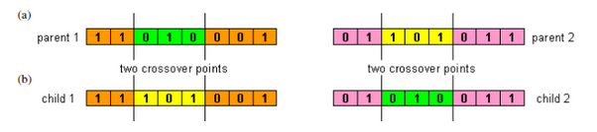
Źródło: (Peter Leow, 2014, 3).

Kolejnym rodzajem jest krzyżowanie równomierne nazywane także krzyżowaniem jednolitym. Odbywa się ono zgodnie z wylosowanym wzorcem wskazującym. Wzorzec jest to łańcuch binarny, w którym wartości 1 wskazują pozycje (locus) w chromosomie rodzica 1, a wartości 0 odpowiadają pozycjom w chromosomie rodzica 2. Taka kombinacja tworzy potomka pierwszego, analogicznie z pozostałych genów powstaje potomek drugi.
W przypadku niebinarnej reprezentacji gatunku należy wymyśleć krzyżowanie stosowne do zastosowanej reprezentacji. Gdy np. dane trzymane są w strukturze to można powymieniać pomiędzy rodzicami zawartości poszczególnych pól struktur, a nie pozycje pól. Ten klasyczny sposób wykorzystywany jest, gdy chcemy dobrać optymalne cechy osobnika. Kolejny sposób ułożenia genów w chromosomie to permutacja. Geny przechowujące podobne informacje podczas krzyżowania nie zmieniają wartości, lecz miejsce w chromosomie. Wykorzystywany przede wszystkim w problemach kombinatorycznych np. problem komiwojażera. Czyli tam gdzie istotne jest wzajemne powiązanie i ułożenie między elementami. Drzewiasty sposób polega na tym, że w wyniku krzyżowania zmianie ulegają całe gałęzie genów. Geny mogą zmieniać także wartości. Sposób ten stosowany w programowaniu genetycznym oraz tam, gdzie ewolucji podlegają reguły matematyczne [20]. W każdym z tych przypadków dzieci będą zawsze zawierały wartości występujące przynajmniej u jednego z rodziców.
      - Mutacja
Mutacja w klasycznym algorytmie genetycznym odgrywa drugorzędna role. Operacja mutacji przebiega w następujący sposób: dla każdego osobnika losujemy liczbę sprawdzając, czy będzie on podlegał mutacji, jeśli tak to losujemy gen, który będzie zmutowany i dokonujemy zamiany genu na przeciwny. Dla kodu dwójkowego będzie to oznaczało zamianę jedynki na zero i na odwrót. Mutacja ma na celu utrzymanie dużej różnorodność materiału genetycznego, a tym samym większe zróżnicowanie osobników w populacji. W przypadku niebinarnej reprezentacji rozwiązania mutacja może polegać np. na wpisaniu do losowego pola struktury losowej wartości (oczywiście przewidzianej przez gatunek).
W każdej iteracji wybierany jest najlepiej przystosowany osobnik. W taki sposób przeszukiwana jest przestrzeń rozwiązań problemu i zapamiętywane jest najlepsze rozwiązanie. Nowo utworzona populacja stanowi populacje potomków otrzymanych
z wybranej metody selekcji populacji rodziców. Populacja ta staje się populacja bieżąca dla danej iteracji algorytmu genetycznego[4].
Po spełnieniu warunku zatrzymania algorytmu genetycznego, należy wyprowadzić wynik działania algorytmu, czyli podać najlepsze rozwiązanie problemu. Rozwiązaniem jest chromosom o największej wartości funkcji przystosowania[4].
Klasyczny algorytm genetyczny w literaturze przestawiany jest, jako algorytm, w którym wyróżnia się trzy operatory: reprodukcji, krzyżowania i mutacji. Słowa reprodukcja i selekcja często używa się zamiennie. Reprodukcja stosowana jest raczej, gdy tworzona jest kopia wybranych chromosomów w populacji rodzicielskiej. Reprodukcja polega na tym, że potomek dziedziczy cechy swoich rodziców. Dziedziczenie to powinno przebiegać w sposób niejednoznaczny. Oznacza to, że potomkowie pochodząc od tych samych rodziców nie powinni być tacy sami, choć niewykluczone jest, że będą do siebie podobni. Standardowo reprodukcja realizowana jest na podstawie dwojga rodziców, na skutek, której powstaje jeden lub dwoje potomków. Ogólnie reprodukcja jest procesem powstawania nowych osobników pochodzących od osobników rodzicielskich. Jeśli tak, to operatory krzyżowania i mutacji, nazywa się operatorami reprodukcji i mówi się o selekcji, jako o wyborze osobników do reprodukcji[3].
  - Metoda kodowania
W klasycznym algorytmie genetycznym stosuje się kodowanie binarne chromosomów, gdzie każdy bit kodu binarnego odpowiada kolejnej potędze 2. Odmiana kodu binarnego stosowanego w algorytmach genetycznych jest kod Gray’a, którego zaleta jest to, że chromosomy odpowiadające dwóm kolejnym liczbom całkowitym różnią się tylko jednym bitem.
Kolejnym przykładem jest kodowanie logarytmiczne. Pierwszy bit ciągu kodowego oznacza bit znaku funkcji wykładniczej, drugi bit jest bitem znaku wykładnika funkcji wykładniczej, a pozostałe bity są reprezentacją wykładnika funkcji wykładniczej [4]
[α β βιν ]=(-1)^{β} ε^{(−1)α[βιν]}10
Ten rodzaj kodowania stosowany jest przede wszystkim w celu zmniejszenia długości chromosomów w algorytmie genetycznym, wynika to z zastosowania funkcji wykładniczej. Dalsza modyfikacja metod kodowania może być wprowadzenie zapisu zmiennopozycyjnego, wtedy każdy chromosom zapisany jest, jako wektor liczb zmiennopozycyjnych.
Jedną z podstawowych zasad przy wyborze kodu jest zasada minimalnego alfabetu. Mówi ona, że należy wybrać najmniejszy alfabet, w którym dane zadanie wyraża się w sposób naturalny [3]. Należy również pamiętać, że przy wyborze metody kodowania ważne jest, aby zakodowane osobniki były możliwe podobne do rzeczywistych rozwiązań.
- EGZAMIN POTWIERDZAJĄCY KWALIFIKACJE ZAWODOWE
  - Informacje ogólne
Egzamin zawodowy organizowany jest od 2004 roku przez Okręgowe Komisje Egzaminacyjne, pod nadzorem Centralnej Komisji Egzaminacyjnej dla absolwentów szkół ponadgimnazjalnych: szkół policealnych, techników, techników uzupełniających, zasadniczych szkół zawodowych. W roku 2013 wprowadzono wiele zmian a zewnętrzny nowy egzamin zawodowy nazwano egzaminem potwierdzającym kwalifikacje zawodowe. Po tej reformie szkolnictwa jeden stary zawód został rozdzielony na dwa nowe odrębne zawody, albo niektóre stare zawody zostały całkowicie wycofane. W zawodach wyodrębniono jedną, dwie lub trzy kwalifikacje.
W sumie w 193 zawodach wyróżniono 252 kwalifikacje. Zawodów jedno-kwalifikacyjnych (K1) jest 98 i występują one zwykle w zasadniczej szkole zawodowej. W technikach dominują głównie zawody dwu-kwalifikacyjne (K2), których jest 72 i zawody trój-kwalifikacyjne (K3), tych natomiast jest 23. [7]
Rys 4. Liczba zawodów z 1, 2 i 3 kwalifikacjami.

Źródło: (Halina Sitko, 2013, 8).
W różnych zawodach mogą występować te same kwalifikacje. Bardzo dobrze obrazuje to schemat (rys. 5), który przestawia dwa zawody: Fryzjer i Technik usług fryzjerskich ze wspólną kwalifikacją A.19 (wykonywanie zabiegów fryzjerskich). Kwalifikacja A.23 oznacza projektowanie fryzur.
Rys 5. Porównanie zawodów ze wspólną kwalifikacją.
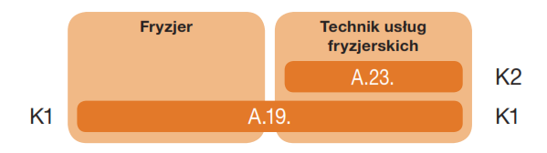
Źródło: (Halina Sitko, 2013, 10).
Kolejny rysunek 6 przestawia inne zależności między zawodami ze wspólna kwalifikacją. Dla zwodu techniki dróg i mostów koleinowych i zawodu technik drogownictwa wspólną kwalifikacją jest B.30 (sporządzanie kosztorysów oraz przygotowywanie dokumentacji przetargowej). Zawód techniki dróg i mostów koleinowych ma jeszcze dwie inne kwalifikacje B.28 (organizacja robót związanych z budową i utrzymaniem dróg kolejowych) i B.29 (organizacja robót związanych z budową i utrzymaniem obiektów mostowych). Natomiast zawód technik drogownictwa ma kwalifikacje B.32 (organizacja robót związanych z budową i utrzymaniem dróg i obiektów mostowych) i B.02 (wykonywanie robót drogowych).
Przykład b) obrazuje, że ta sam kwalifikacja B.02 występuje też w zawodzie technik maszyn i urządzeń drogowych. Dodatkowo w tym zawodzie jest kwalifikacja B.01 (eksploatacja maszyn i urządzeń drogowych).
Przykład d) prezentuje zawód monter sieci, instalacji i urządzeń sanitarnych i zawód technik urządzeń sanitarnych ze dwoma wspólnymi kwalifikacjami: B.08 (wykonywanie robót związanych z budową i remontem sieci komunalnych), B.09 (wykonywanie robót związanych z montażem i remontem instalacji sanitarnych). Drugi zawód technik urządzeń sanitarnych ma dodatkowo kwalifikacje B.27 (organizacja robót związanych z budową i eksploatacją sieci komunalnych oraz instalacji sanitarnych).
Rys 6. Przykłady zależności między zawodami i kwalifikacjami.
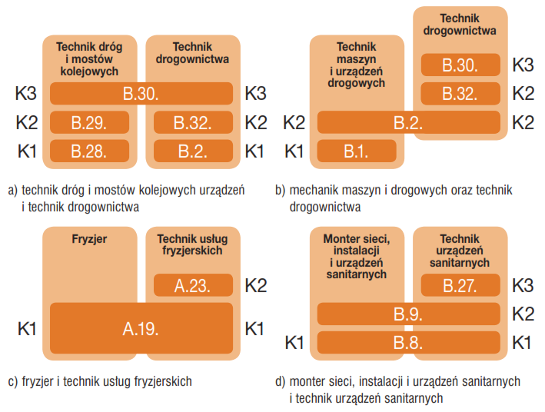
Źródło: (Halina Sitko, 2013, 24).
Liczba kwalifikacji w zawodzie musi się równać liczbie egzaminów potwierdzających kwalifikacje w zawodzie. Podczas egzaminu oceniany jest poziom wiadomości i umiejętności zdającego z zakresu jednej kwalifikacji. Do egzaminu może przystąpić:
- ‎uczeń zasadniczej szkoły zawodowej i technikum,‎
- ‎uczeń szkoły policealnej,‎
- ‎absolwent zasadniczej szkoły zawodowej, technikum i szkoły policealnej,‎
- ‎osoba posiadająca świadectwo szkolne uzyskane za granicą, odpowiadające ‎świadectwu ukończenia odpowiednich polskich szkół ponadgimnazjalnych lub ‎szkół ‎ponadpodstawowych,‎
- ‎osoba, która ukończyła kwalifikacyjny kurs zawodowy.‎
Zmodernizowany egzamin zawodowy jest także przeprowadzany, jako egzamin eksternistyczny dla osoby, która:‎
- ‎ukończyła gimnazjum albo ośmioletnią szkołę podstawową
- ‎co najmniej dwa lata kształciła się lub pracowała w zawodzie, w którym ‎wyodrębniono daną ‎kwalifikację.
Nie we wszystkich zawodach można przystąpić do egzaminu zawodowego w trybie eksternistycznym.
Po zdaniu egzaminu zawodowego zdający otrzymuje świadectwo potwierdzające kwalifikacje w zawodzie, natomiast po zdaniu wszystkich kwalifikacji i uzyskaniu odpowiedniego wykształcenia, otrzyma dyplom potwierdzający kwalifikacje zawodowe.
Egzamin potwierdzający kwalifikacje w zawodzie jest egzaminem zewnętrznym. Oznacza to, że kto inny przygotowuje egzamin, a kto inny ocenia wiedzę i umiejętności zdających. Rolę instytucji zewnętrznych pełnią: Centralna Komisja Egzaminacyjna (CKE) i osiem Okręgowych Komisji Egzaminacyjnych (OKE). Na terenie swojej działalności Okręgowe Komisje Egzaminacyjne organizują i przeprowadzają egzaminy. Rezultaty pośrednie i końcowe oceniają według kryteriów, przeszkoleni, zewnętrzni egzaminatorzy.
W egzaminie zawodowym wyróżniamy dwie części: cześć pisemną i praktyczną [7,8,9].
  - Egzamin pisemny
Część pisemna egzaminu przeprowadzana jest w formie testu w dwóch częściach tematycznych. Zadania w I części sprawdzają wiadomości i umiejętności z kwalifikacji w danym zawodzie. Natomiast w II części zadania sprawdzają wiadomości i umiejętności związane z zatrudnieniem i działalnością gospodarczą. Egzamin może być realizowany wersji tradycyjnej (papierowej), czyli przy wykorzystaniu wydrukowanych arkuszy egzaminacyjnych i kart odpowiedzi albo w wersji elektronicznej przy wykorzystaniu komputera.
Od 1 września 2017 roku część pisemna egzaminu przeprowadzana będzie tylko w wersji elektronicznej z wykorzystaniem elektronicznego systemu przeprowadzania egzaminu zawodowego. Egzamin przy komputerze organizowany będzie
w przystosowanych do tego celu salach i stanowiskach egzaminacyjnych. Zdający będzie rozwiązywał zadania pojawiające się na ekranie komputera. [8] Część pisemna egzaminu może trwać 45-90 minut. Do części pisemnej uczeń może przystąpić w szkole, w której się uczył, a absolwent w szkole, którą ukończył. Obecnie przeprowadza się egzamin w wersji elektronicznej po uzyskaniu upoważnienie przez szkołę.
W sesji styczeń/luty/ 2015 egzamin przy komputerze przeprowadzono w 71 placówkach, natomiast w obecnej sesji maj/czerwiec/lipiec 2015 odbyło się w 87 szkołach. O wzrastającej liczbie szkół zainteresowanych przeprowadzeniem egzaminu na komputerze może świadczyć o korzyściach płynących z tego typu egzaminu. Dla Okręgowej Komisji Egzaminacyjne jedną z zalet jest to, że nie muszą korzystać z elektronicznego odczytu kart odpowiedzi do sprawdzenia wyniku kandydata. Gdyż po zakończeniu egzaminu, kandydaci otrzymują natychmiast wynik na ekranie komputera. Przez elektroniczny system również przeprowadzona jest pełna weryfikacja tożsamości ucznia.
  - Egzamin praktyczny
Część praktyczna egzaminu zawodowego jest przeprowadzana w formie testu praktycznego na stanowisku egzaminacyjnym wyposażonym w sposób odpowiedni do zadania egzaminacyjnego. Na wniosek ośrodka egzaminacyjnego złożonego do 1 września roku szkolnego, w którym ma być przeprowadzona część praktyczna egzaminu. Dyrektor komisji okręgowej nadaje upoważnienie, do zorganizowania części praktycznej egzaminu zawodowego. Jeżeli ośrodek posiada wymagane warunki do przeprowadzenia egzaminu. Upoważniona szkoła, placówka lub upoważniony pracodawca, gdzie przeprowadzana jest część praktyczna egzaminu zawodowego, staje się ośrodkiem egzaminacyjnym. Ośrodkiem kieruje kierownik ośrodka egzaminacyjnego, którym jest dyrektor szkoły, placówki ‎lub pracodawca albo upoważniony przez pracodawcę pracownik.‎ Ośrodki egzaminacyjne, które mają aktualne upoważnienia, mogą organizować część praktyczną egzaminu potwierdzającego kwalifikacje w zawodzie do końca okresu. Upoważnienie to jest ważne na okres 3 lat.
Istotną sprawą jest wyposażenie, które musi ulegać zmianie wynikającej między innymi z aktualizacji oprogramowania, rozwoju komputerów oraz wdrażania nowych technologii z przemysłu do procesu kształcenia w szkołach. Zmiany te wymuszają na szkołach ciągłą aktualizację i modernizację wyposażenia pracowni oraz warsztatów szkolnych. OKE przed egzaminem przekazują do szkół szczegółowe informacje o wyposażeniu do egzaminu w celu wspólnego określenia liczby rzeczywistych stanowisk egzaminacyjnych. Określenie tej liczby jest niezbędne do zaplanowania: długości sesji dla danej kwalifikacji w szkole. Oraz zaplanowanie „przepustowości” w danej kwalifikacji na zmianę. A także do zatrudnienia optymalnej liczby egzaminatorów i zespołu nadzorującego część praktyczną.
W celu zwiększenia „przepustowości” podczas egzaminu stosowane są wspólne stanowiska lub stanowiska egzaminacyjne dla wyznaczonych przez CKE kwalifikacjach. Zastosowanie podczas części praktycznej wspólnego stanowiska egzaminacyjnego jest sytuacją przejściową wynikającą niewielkiej liczby odpowiednio wyposażonych stanowisk w ośrodkach egzaminacyjnych. W konsekwencji zastosowania wspólnego stanowiska egzaminacyjnego może wystąpić potrzeba wydłużenia czasu egzaminu z części praktycznej. Ważną rolą asystenta technicznego jest konieczność każdorazowego doprowadzenia wspólnego stanowiska do stanu „pierwotnego”. Im więcej stanowisk egzaminacyjnych tym łatwiejsze i sprawniejsze przeprowadzenie części praktycznej egzaminu. Wspólne stanowisko egzaminacyjne często stosuje się w kwalifikacjach „medycznych”. Stanowisko powinno być przygotowane z uwzględnieniem właściwych warunków dla danej kwalifikacji w zakresie, której odbywa się egzamin. Zdający podczas egzaminu wykonuje na stanowisku zadanie zawarte w arkuszu egzaminacyjnym. Natomiast Egzaminator wykorzystując kryteria oceniania, wypełnia karty oceny zdających. [8,9]
Część praktyczną egzaminu zawodowego obserwują i oceniają obecni w sali egzaminatorzy wpisani do ewidencji egzaminatorów i wyznaczeni przez kierownika ośrodka egzaminacyjnego. Jeden egzaminator obserwuje i ocenia 6 zdających w jednej sali egzaminacyjnej. Najczęściej OKE dopuszczają od 3 do 6 stanowisk egzaminacyjnych. W przypadku, gdy w danej sali egzaminacyjnej jest więcej niż 6 zdających, dla każdych kolejnych 6 zdających ‎wyznacza się dodatkowo kolejnego egzaminatora. Placówce, w której przeprowadzana jest część praktyczna egzaminu zawodowego egzaminatorem nie może być nauczyciel zatrudniony w tej samej placówce, w której przebiega egzamin. Jeśli w sali egzaminacyjnej jest więcej niż 20 zdających, OKE angażuje dodatkowo jednego nauczyciela zatrudnionego w innej szkole lub placówce na każdych kolejnych 10 zdających.
Zespoły nadzorujące (ZNCP) część praktyczną egzaminu w poszczególnych salach do przeprowadzania egzaminu powołuje kierownik ośrodka egzaminacyjnego. Zespół nadzorujący składa się z:
- nauczyciel zajęć edukacyjnych z zakresu kształcenia zawodowego z innej szkoły lub placówki, w której przeprowadzony jest egzamin
- dwóch nauczycieli z placówki, w której przeprowadzony jest egzamin.
W przypadku, gdy egzamin odbywa się u pracodawcy to dwóch pracowników upoważnionych przez pracodawcę.
W skład ZNCP nie mogą wchodzić nauczyciele i instruktorzy praktycznej nauki zawodu, którzy prowadzą zajęcia ze zdającymi [9].
CKE przed egzaminem dla każdej kwalifikacji określa model/formę, oraz czas trwania egzaminu. Czas trwania części praktycznej egzaminu zawodowego nie jest krótszy niż 120 minut i dłuży niż 240 minut. Informacja o modelu/formie mówi, czy rezultatem egzaminu będzie dokumentacja czy wyrób lub usługa. Występują 4 modele egzaminu w części praktycznej:
- „d” dokumentacja,
- „dk” opracowanie dokumentacji na komputerze,
- „wk” wykonanie na stanowisku egzaminacyjnym komputerowym
- „w” wykonanie na stanowisku egzaminacyjnym.
Model „d” – podczas tego egzaminu rezultatem końcowym jest dokumentacja. Zdający wykonują zadanie egzaminacyjne wypełniając dokumentację egzaminacyjną. W czasie egzaminu jest obecny zespół nadzorujący część praktyczną. W sali nie ma egzaminatora ani asystenta technicznego. Dokumentacja sprawdzana jest po egzaminie w ośrodku sprawdzania. [12]
Model „dk” – podczas tego egzaminu rezultatem końcowym jest dokumentacja na komputerze. W trakcie tego egzaminu zdający wypełnia dokumentację za pomocą oprogramowania właściwego dla danej kwalifikacji. Specyfika oprogramowania opisana jest w podstawie programowej. W czasie egzaminu w sali jest zespół nadzorujący część praktyczną oraz asystent techniczny. W sali nie ma egzaminatora. Dokumentacja w postaci wydruków sprawdzana jest po egzaminie w ośrodku sprawdzania. [12]
Model „w” i „wk” – podczas tego egzaminu rezultatem końcowym jest wykonane zadanie egzaminacyjne. Podczas egzaminu z wykonaniem występuje rezultat pośredni oraz ocena przebiegu przez egzaminatora. W czasie egzaminu jest zespół nadzorujący część praktyczną, asystent techniczny oraz egzaminator, który obserwuje i ocenia zdających. [12]
Dla kwalifikacji gdzie rezultatem końcowym jest (d) egzamin przeprowadzany jest w odpowiednich wyznaczonych godzinach. Pozostałe egzaminy z kwalifikacji przeprowadzane są na zmianach, z rezultatami końcowymi (wk), (w) i (dk). W ciąg jednego dnia możliwe są trzy lub dwie zmiany egzaminu. Trzy zmiany są możliwe dla kwalifikacji, w których czas trwania części praktycznej nie przekracza 150 minut. Egzamin wtedy jest przeprowadzany na I zmianie o godzinie 8.00, na II zmianie
o godzinie 12.00, na III zmianie o godzinie 16.00. W przypadku kwalifikacji, których część praktyczna trwa 180 minut lub więcej egzamin jest przeprowadzany w dwóch terminach I zmiana 8.00 i III zmiana 16.00.
- ZASTOSOWANIE ALGORYTMÓW GENETYCZNYCH W HARMONOGRAMIE
Zagadnienie układania harmonogramu egzaminów ma bardzo ważne praktyczne zastosowanie. Problem ten musi być rozwiązywany w każdej nowej sesji w Okręgowej Komisji Egzaminacyjnej. W większości przypadków zadanie to wykonuje się metodami tradycyjnymi, a więc cała praca wykonywana jest przez jedną lub więcej osób. Procedura taka jest zarówno czasochłonna jak i pracochłonna. Istnieją wprawdzie narzędzia wspomagające układanie harmonogramu, jednak główna część zadania nadal opiera się na pracy człowieka. Stworzenie narzędzia, które chociaż niewielkim stopniu zautomatyzowałoby tę procedurę jest, więc bardzo mile widziana, przy układaniu harmonogramu dla egzaminatorów biorących udział w czasie egzaminów zawodowych z części praktycznej. Na podstawie aplikacji „Harmonogramu planowania egzaminów” niżej przestawię działanie algorytmu genetycznego w tym programie. Program tworzy wstępny harmonogram, harmonogramu właściwego. Osobie układającej harmonogram dużo łatwiej będzie zmodyfikować harmonogram wstępny przy uwzględnieniu dodatkowych wymagań, niż tworzyć go od samego początku. Głównym celem aplikacji jest, więc pomoc przy rozwiązaniu problemu harmonogramowania, a zadaniem jest ułożenie wstępnego harmonogramu spełniającego wszystkie wymagania twarde.
  - Założenia
Aplikacja realizuje problem harmonogramu należącego do klasy złożoności zadań NP-trudnych. W celu zrealizowania tego problemu w pierwszej kolejności należy w jasny sposób określić wymagania, które są zwykle podzielone na dwie kategorie: "twarde" i "miękkie". W aplikacji wzięte są pod uwagę tylko wymagania twarde, które są niezbędne do realizacji harmonogramu dla egzaminatorów. Zdefiniowane są one w klasie Schedule w metodzie nic niezwracającej CalculateFitness() tylko sprawdzającej czy są uwzględnione poniższe założenia. W programie odpowiednie kryteria (założenia) zostały oznaczone przez liczby pierwsze w harmonogramie zgodnie z tym, jaki warunki zostały spełnione dla danego egzaminu tj.:
- kryterium egzaminu = „7” – egzaminator egzaminujący dany egzamin ma odpowiednie uprawnienie z danej kwalifikacji.
pseudo kod:
slot[N].Where(x => x.kodKwalifikacji == x.Egzamiatorzy.Select(x => x.kodKwalifikacji))
,czyli w każdym slocie (dniu) kod kwalifikacji egzaminu musi być taki sam jak kod kwalifikacji egzaminatora.
- kryterium egzaminu = „1” – egzaminator nie może być przydzielony do ośrodka na czas egzaminu, w którym pracuje.
pseudo kod:
slot[N].Where(x => x.kodOE != x.Egzamiatorzy.Select(x => x.kodOE))
,czyli w każdym slocie (dniu) kod ośrodka egzaminu musi być różny od kod ośrodka w którym egzaminator pracuje.
Kolor zielony na rysunku 7 przestawia spełnione kryterium „7” przez aplikacje. Jak widzimy do egzaminu, który odbywa się w ośrodku Zespół Szkół Ponadgimnazjalnych nr 1 im. Tadeusza Kościuszki o kodzie 060601-09004 zawartym w pierwszym slocie[0] z kwalifikacji
E.12 (montaż i eksploatacja komputerów osobistych oraz urządzeń peryferyjnych) przypisany jest egzaminator Pani Bożena Jamuł z uprawnieniami do tej samej kwalifikacji, czyli E.12.
Do zobrazowania spełnionego kolejnego kryterium „1” posłużę się tym samym egzaminem z 7 rysunku. Kolorem czerwonym zaznaczone jest, że do ośrodka o kodzie 060601-09004 został przypisany egzaminator, który nie pracuje w powyższym ośrodku, natomiast w ośrodku o kodzie 066301-5000T (Zespół Szkół Energetycznych im. prof. Kazimierza Drewnowskiego).
Rys 7. Prezentacja spełnionych kryteriów egzaminu „7” i „1”.
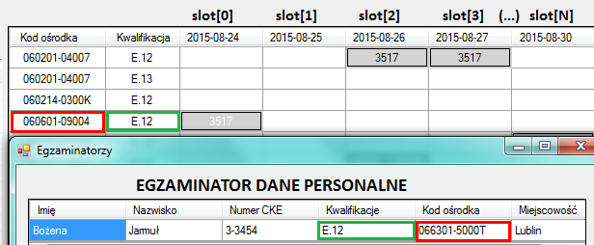
Źródło: opracowanie własne
- kryterium egzaminu = „3” – w danym ośrodku egzaminacyjnym nie mogą nakładać się egzaminy w tym samym dniu dla różnych kwalifikacji.
pseudo kod:
for (int i = dur - 1; i >= 0; i--)
{
slot[N+i].Count(x => x.kodOE) <= 1 (…)
,czyli w każdym slocie (dniu) trwania egzaminu kod ośrodka egzaminu może wystąpić tylko raz.

Na rysunku 8 kolorem czerwonym zaznaczony jest niespełniony warunek oznaczony przez „3”, gdyż jak widzimy egzaminy ośrodka Zespole Szkół Zawodowych i Ogólnokształcących w Biłgoraju o kodzie 060201-04007 z kwalifikacji E.12 i E.13 (projektowanie lokalnych sieci komputerowych i administrowanie sieciami) występują w tym samym dniu.
Rys 8. Prezentacja nie spełnionego kryterium egzaminu „3”.
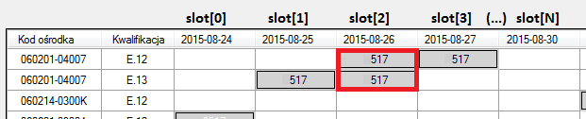
Źródło: opracowanie własne
- kryterium egzaminu = „5” – egzaminatorzy nie mogą być przydzieleni w tym samym czasie w różnych ośrodkach. Czyli egzaminator musi być przydzielony tylko do jednego egzaminu w danym dniu.
pseudo kod:
for (int i = dur - 1; i >= 0; i--)
{
slot[N+i].Count(x => x.kodEgzamiator) <= 1
(…)
,czyli w każdym slocie (dniu) trwania egzaminu egzaminator może wystąpić tylko raz.
Natomiast do danego egzaminu może być przydzielonych wiele egzaminatorów w zależności od wymaganej liczby egzaminatorów podczas egzaminu. W sytuacji, gdy w danym ośrodku na sali liczba zdających przekroczy więcej niż
6 zdających, dla każdych kolejnych 6 zdających ‎należy przydzielić dodatkowo kolejnego egzaminatora.
- w harmonogramie są tylko egzaminy mające model „w” i „wk”. W czasie, których obecność egzaminatora jest wymagana.
  - Obiekty programu ” Harmonogram planowania egzaminów”
Klasa Egzaminy ma identyfikator, kod, nazwę, miejscowość placówki. Zawiera także, dla jakiej kwalifikacji przeprowadzony jest egzamin (identyfikator, kod, nazwę kwalifikacji). Uwzględniony jest także czas trwania egzaminu dla danej kwalifikacji
i ośrodka, oraz liczba potrzebnych egzaminatorów. Jest też zmienna typu logicznego IsPracujeWeekend, która określa czy egzamin może być przeprowadzony w weekend. Klasa Egzaminy ma także odniesienie do listy egzaminatorów losowo przydzielonych. Liczba egzaminatorów na liście jest równa zmiennej LiczbaEgzaminatorow tej klasy.
Klasa Egzaminatorzy zawiera dane egzaminatora: identyfikator, imię, nazwisko, kod CKE, miejsce pracy (kod ośrodka, miejscowość), oraz odniesienie do jego uprawnień (listy kwalifikacji).
Klasa Uprawnienia (Kwalifikacje) zawiera identyfikator, kod, nazwę kwalifikacji.
Klasa AlgorthmParameters zawiera niezbędne parametry algorytmu i chromosomu do działania algorytmu z zadeklarowanymi domyślnymi wartościami, które zostały przestawione w tabeli poniżej. W programie zakładce Algorytm jest możliwość zmiany domyślnych wartości tych parametrów tj.:
  - NumberOfChromosomes określa wielkość, albo maksymalną liczbę chromosomów (osobników) populacji. Liczba chromosomów w populacji zależy od długości chromosomu i sposobu kodowania. Odpowiedni dobór liczby chromosomów w populacji wpływa na końcowy wynik. W programie domyślnie wartość tego parametru ustalona jest na 100. To oznacza, że początkowo jest 100 kombinacji różnego sposobu ustawienia harmonogramu.
  - ReplaceByGeneration to liczba chromosomów, które są zastępowane w każdej generacji nowym potomstwem.
W programie domyślnie osiem losowych chromosomów wymienianych jest na potomstwo utworzonych
w wyniku operatorów genetycznych.
  - TrackBest zmienna zawiera liczbę najlepszych chromosomów. W algorytmie genetycznym śledzonych jest domyślnie 30 najlepszych chromosomów, dzięki czemu nie zostaną one zastąpione przez potomstwo, gdyż są wśród najlepszych chromosomów o najlepszej funkcji dopasowania.
  - NumberOfCrossoverPoints określa liczbę punktów krzyżowania. Za pomocą tej zmiennej podaje się liczbę punktów w chromosomie, od których zależy kolejność krzyżowania. Oczywiście miejsca tych punktów w chromosomie są losowo wybierane. Miejsca te wyznaczane są przez losowe geny w chromosomie, czyli przez losowy egzamin w harmonogramie.
  - CrossoverProbability to prawdopodobieństwo wystąpienia krzyżowania. Ten parametr umożliwia obliczenie czy w chromosomie zajdzie krzyżowanie. Jak wcześniej opisanym klasycznym algorytmie genetycznym wartość tą przyjmuje się zwykle za dużą, tak też jest w programie. Wartość tego parametru domyślnie ustawiona jest na 80.
  - MutationSize to rozmiar mutacji. Określa dla ilu egzaminów w chromosomie przeprowadzona będzie mutacja.
  - MutationProbability prawdopodobieństwo wystąpienia mutacji w chromosomie. Jak już wcześniej wspominano, prawdopodobieństwo zaistnienia mutacji jest zwykle bardzo małe i od niego zależy czy dany gen w chromosomie podlega mutacji.
Tabela 1. Parametry algorytmu genetycznego domyślne wartości w programie.
Parametry AG | Wartość domyślne
NumberOfChromosomes | 100
ReplaceByGeneration | 8
TrackBest | 30
NumberOfCrossoverPoints | 2
CrossoverProbability | 80
MutationSize | 2
MutationProbability | 3
Źródło: opracowanie własne
  - Chromosomy
Chromosom reprezentuje rozwiązanie harmonogramu. To znaczy, że jeden chromosom to jeden ułożony harmonogram. W aplikacji chromosom zbudowany jest z liczby egzaminów i liczby dni przypadająca na czas odbywania się egzaminów potwierdzających kwalifikacje zawodowe. Egzamin natomiast składa się z placówki, kwalifikacji i losowo przydzielonego egzaminatora. Te trzy elementy budują podstawowy element egzamin (gen), z którego zbudowane są chromosomy. W takim wypadku wyznaczamy wielkość listy slots poprzez liczba dni w sesji. Każdy dzień ma osobny wpis na liście. W przypadku trwania egzaminu dłużej niż jeden dzień wpis na liście tego egzaminu utrzymuje się przez czas trwania tego egzaminu. Schemat chromosomu został przestawiony na rysunku 9. Na którym ośrodek oznaczony jest przez OE, a kalifikacja przez KZ w danym egzaminie.
Rys 9. Schemat chromosomu programu.
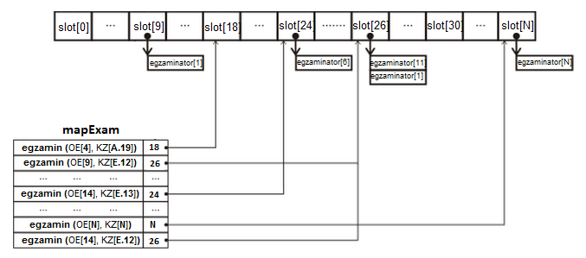
Źródło: opracowanie własne
Jak widzimy w celu realizacji zadania nie jest zastosowany binarny algorytm genetyczny, ale algorytm genetyczny z genami wielowartościowymi. Zakładając że mamy w ciągu sesji egzaminacyjnej N_{d} dni przy liczbie egzaminów
(długości chromosomu) równej N otrzymujemy (N_{d})^{N} możliwych kombinacji. Jednak większość z tych kombinacji nie można zaakceptować, ponieważ nie spełniają omówionych wcześniej ograniczeń dla harmonogramu.
Chromosomy są reprezentowane przez klasę Schedule i są przechowane w tych dwóch atrybutach:
- slots - rezerwuje przestrzeń czasową dla egzaminów w chromosomie. Rozmiar listy slots jest równy liczbie dni sesji egzaminacyjnej.
- mapExam – to struktura danych klasy Dictionary, w której zbiorem kluczy są egzaminy a wartościami jest pozycja, czyli slots. Dzięki temu można przejść do rozwiązania głównego problemu, czyli rozmieszczenia egzaminów
w interwałach czasowych (slotach).
Rys 10. Fragment kodu klasy Schedule atrybuty.
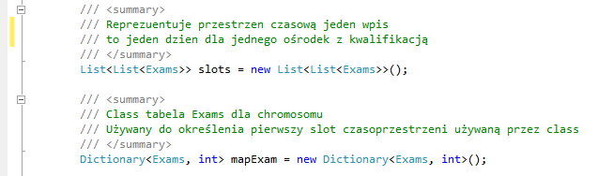
Źródło: opracowanie własne
Dodatkowo w klasie Schedule przechowywana jest wartość funkcji dopasowania, oraz parametry chromosomowe, które są wykorzystywane w operatorach genetycznych. Wartość fitness jest przechowywany w klasę Schedule i przestawia to fragment kodu, rysunek 11. Na podstawie tej funkcji wybierane są najlepsze chromosomy. Criteria to tablica flag z wymaganiami dla funkcji dopasowania. Pomaga w określeniu, które kryterium dla danego egzaminu zostało spełnione.
Rys 11. Fragment kodu klasy Schedule wartość fitness.
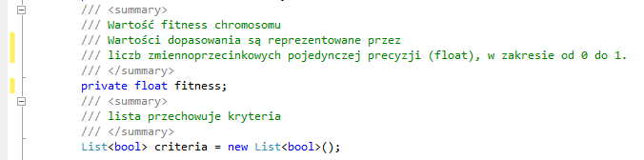
Źródło: opracowanie własne
Parametry chromosomowe sterujące przebiegiem algorytmu i zostały szczegółowiej opisane wyżej tj.:
- numberOfCrossoverPoints - punkty krzyżowania w chromosomie rodzica
- mutationSize - rozmiar mutacji
- crossoverProbability – prawdopodobieństwo krzyżowania
- mutationProbability – prawdopodobieństwo mutacji
Niżej rysunek 12 to fragment kodu klasy Schedule z tymi parametrami.
Rys 12. Fragment kodu klasy Schedule parametry chromosomowe.
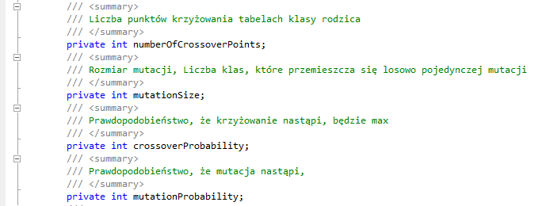
Źródło: opracowanie własne
  - Fitness
Do sprawdzenia przystosowania populacji stosuje się funkcję celu. Ocenie podlega każdy chromosom, w celu wyselekcjonowania ich do następnego pokolenia. Przy obliczeniu wartości funkcji dopasowania należy uwzględnić wcześniej wymienione wymagania. Wartość funkcji liczona jest w metodzie CalculateFitness() klasy Schedule z osobna dla każdego chromosomu. Wartości funkcji dopasowania są reprezentowane przez liczby zmiennoprzecinkowe pojedynczej precyzji (float) w zakresie od 0 do 1. Wartość ta jest obliczana, jako schedule_score/maximum_score w tym maximum_score jest liczba egzaminów*liczba punktów, jakie chromosom otrzymuje za spełnione wymagania. Każdy egzamin może mieć od 0 do 4 punktów zgodnie z liczbą spełnionych kryteriów. Schedule_score to suma punktów uzyskanych przez dobrze dopasowane egzaminy w harmonogramie. Na tej podstawie określamy, w jakim stopniu rozwiązane harmonogramu uzyskane za pomocą algorytmu genetycznego spełniają określone wcześniej wymagania. Generalnie rzecz ujmując celem obliczeń ewolucyjnych jest maksymalizacja tej funkcji sprowadzenie jej do wartości 1. W przypadku nie osiągnięcia tej wartości przez funkcję uzyskany harmonogram nie można zaakceptować. Warto wtedy zmodyfikować dane zależności od tego, jaki warunek nie został spełniony. Przykładowo w przypadku nie spełnienia kryterium egzaminu „7” można by pomyśleć o zaangażowaniu w sesji dodatkowego egzaminatora z odpowiednimi kwalifikacjami, jeśli to możliwe.
  - Crossover
Pierwszym etapem krzyżowania jest losowe łączenie w par chromosomów z puli rodzicielskiej. Wykonanie krzyżowania odbywa się zgodnie z prawdopodobieństwem krzyżowania (CrossoverProbability) dla pary chromosomu. Polegającym na losowaniu liczby z przedziału [0, 100] dla każdego pary i wybraniu do krzyżowania tych, dla których wylosowana liczba jest mniejsza prawdopodobieństwu. W populacji liczba wystąpienia krzyżowania (liczba par chromosomów podlegająca krzyżowaniu) jest równa liczbie ReplaceByGeneration w parametrach algorytmu. Połączone dane z dwóch rodziców, tworzą listę slots przestrzeni czasowej do zawartości nowej mapExam. Krzyżowanie losowo dzieli mapExam obojga rodziców na takie same części. Liczba części jest określona przez liczbę punktów krzyżowania NumberOfCrossoverPoints w parametrach chromosomu. Następnie, na przemian te części są kopiowane do nowego chromosomu (harmonogramu) i nowego interwału czasowego dla egzaminów w nowym harmonogramie. W ten sposób tworzony jest nowy harmonogram w wyniku połączenia dwóch harmonogramów pochodzących z wcześniejszej generacji. Rysunek 13 obrazowo przestawia schemat operatora krzyżowania. Na którym zgodnie z domyślną liczbą NumberOfCrossoverPoints, mamy dwa punkty krzyżowania. Punkty te dzielą harmonogramy rodziców w tych samych miejscach. Jak widzimy na rysunku podział przebiega po tych samych egzaminach, dzięki temu po wymianie w nowym harmonogramie nie będzie brakować egzaminu. Wymiana egzaminów pomiędzy dwoma rodzicami zobrazowana jest kolorami. Po wykonaniu krzyżowania nowo utworzone harmonogramy podlegają ocenie.
Rys 13. Schemat operatora krzyżowania w aplikacji.
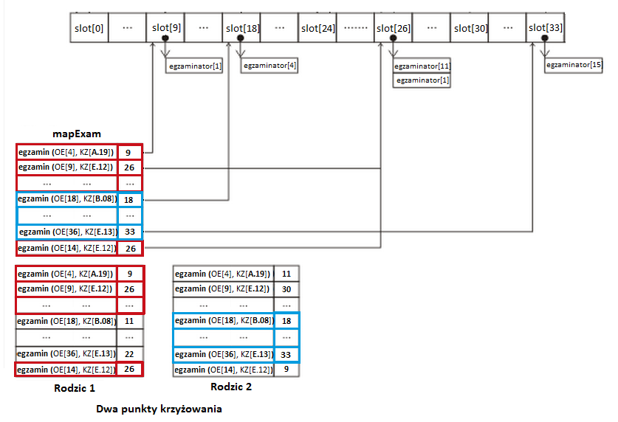
Źródło: opracowanie własne
  - Mutation
Mutacja polega na przypadkowej zmianie genów w chromosomie. Mutacja w aplikacji jest wykonywana na populacji potomków utworzonych w wyniku krzyżowania. Przebiega sposób losowy zgodnie z prawdopodobieństwem mutacji (MutationProbability) w parametrach chromosomu. Dokonanie mutacji zgodnie z prawdopodobieństwem polega na losowaniu liczby z przedziału [0, 100] dla każdego chromosomu i wybraniu do mutacji tych, dla których wylosowana liczba jest mniejsza prawdopodobieństwu. Jak na dołączonym fragmencie kodu klasy Schedule (rysunek 14) mutacja w aplikacji działa w ten sposób, że w obrębie jednego harmonogramu, losowe egzaminy przenoszone są do różnych wybranych losowo przestrzeni. Zmianie nie ulega egzamin (ośrodek, kwalifikacja i egzaminator) tylko zmieniona jest pozycja (dzień) dla tego egzaminu w harmonogramie. Każdy wylosowany egzamin najpierw usuwany jest z wcześniejszej pozycji, a później na nowo tworzona jest dla niego nowa pozycja. Liczba egzaminów, które będą poruszać się pojedynczej operacji jest określana przez wielkość mutacji (MutationSize) w parametrach chromosomu. Warto zaznaczyć, że operator mutacji odgrywa zdecydowanie drugorzędną role do operatora krzyżowania. Gdyż krzyżowanie występuje prawie zawsze, to mutacja dość rzadko. Pomimo że mutacja jest operacją o drugoplanowym znaczeniu, pozwala na przypisanie egzaminu do nowego slotu (dnia) zwiększając tym samym różnorodność w harmonogramie. A utrzymanie różnorodności wśród harmonogramów jest kluczowe dla efektywnego przetwarzania algorytmu genetycznego. Ponieważ wraz ze wzrostem podobieństwa harmonogramów, prawdopodobieństwo znalezienia nowych rozwiązań zazwyczaj spada. Po wykonaniu mutacji nowe harmonogramy podlegają ocenie.
Rys 14. Fragment kodu klasy Schedule operator mutacji.
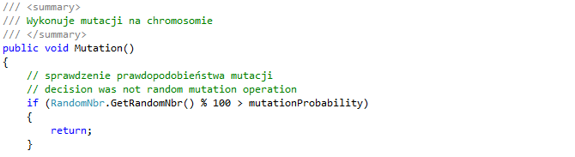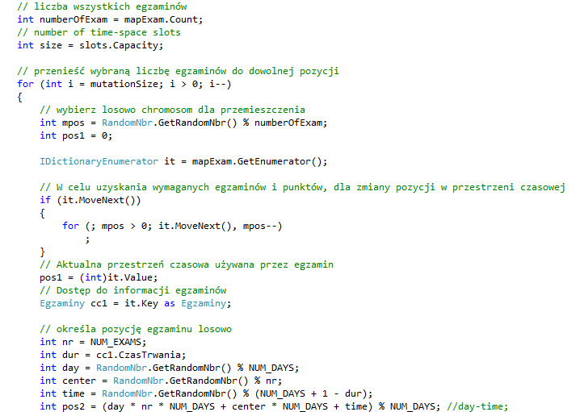
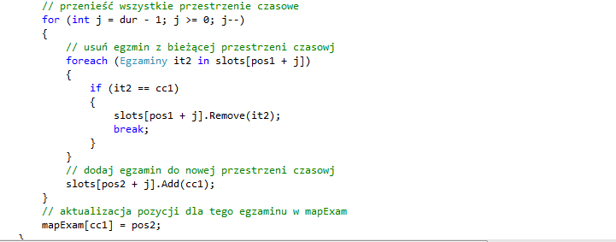
Źródło: opracowanie własne
  - Algorithm
Algorytm genetyczny dla każdego pokolenia spełnia dwie podstawowe operacje:
1. Losowo wybiera NumberOfChromosomes/2 par rodziców z obecnej populacji i tworzy nowe chromosomy ReplaceByGeneration wykonując operacje krzyżowania na parze rodziców.
2. Losowo wybiera ReplaceByGeneration chromosomów z bieżącej populacji i zastępuje je nowymi. Algorytm nie wybiera chromosomy do wymiany, jeśli jest to jeden z najlepszych chromosomów w populacji.
Te dwie operacje są powtarzane, aż najlepsze chromosomy osiągną wartość funkcji dopasowania równą 1 (co oznacza, że wszystkie egzaminy w harmonogramie spełniają wymagania), w programie maksymalna liczba generacji ustawiona jest na 500.
W funkcji Population() klasy AlgorithmControlle tworzona jest populacja NumberOfChromosomes osobnikowa. Metoda ta jest wywołana z dwoma parametrami examinerList (listą egzaminatorów) i examList (listą egzaminów). Operatory genetyczne w algorytmie stosowane są w celu utworzenia nowej populacji z lepszymi cechami od bieżącej, na której operują. W programie nowa populacja składa się z liczby ReplaceByGeneration potomków nowoutworzonych chromosomów, oraz z pozostałych chromosomów populacji rodzicielskiej o zmniejszonej liczbie o ReplaceByGeneration chromosomów. W puli rodzicielskiej losowa liczba ReplaceByGeneration chromosomów jest zamieniana na potomstwo. Należy wspomnieć, że w programie wymianie zostały zablokowane chromosomy o najlepszych wartościach funkcji dopasowania. Gwarancja ta jest realizowana w aplikacji za pomocą funkcji GetSchedule() klasy AlgorithmController, w której jak na dołączonym rysunku 15 sprawdzany jest warunek while(IsInBest(ci)) wywołujący funkcję IsInBest() z parametrem indeksu chromosomu czy dany chromosom znajduje się wśród najlepszy chromosomów. Liczba takich zamrożonych chromosomów jest określona przez TrackBest w parametrach algorytmu. Za pomocą funkcji AddToBest(), z parametrem indeksu chromosomu, chromosom dodawany jest do najlepszych chromosomów. Zawsze najlepszy chromosom jest na pierwszej pozycji z indeksem o numerze 0. Algorytm genetyczny śledzi te najlepsze chromosomy w populacji i nie pozwala na zastąpienie, gdy są wśród najlepszych chromosomów. Przykładowo chromosom będąc wśród tych najlepszych chromosomów nie zostanie zastąpiony na potomka, pomimo, że był rodzicem dla tego potomka. W ten sposób w efekcie liczebność populacji nie ulega zmianie. Poprzednia populacja chromosomów zastępowana jest przez tak samo liczną nową populację. Operatory genetyczne prowadzą do optymalizacji, gdyż w kolejnych generacjach harmonogram jest przeciętnie coraz lepiej dopasowany do warunków.
Rys 15. Fragment kodu klasy AlgorithmController.
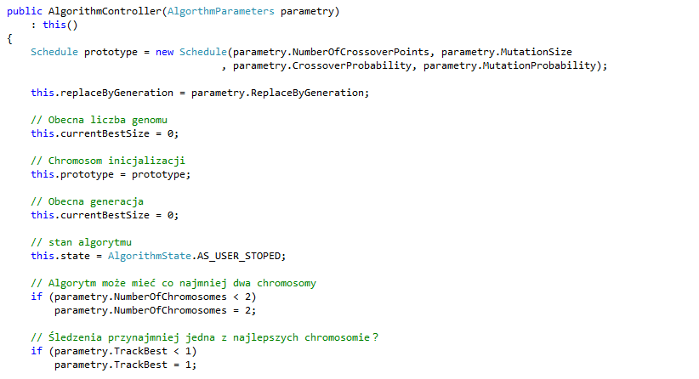
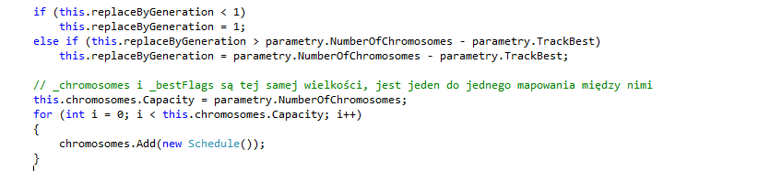
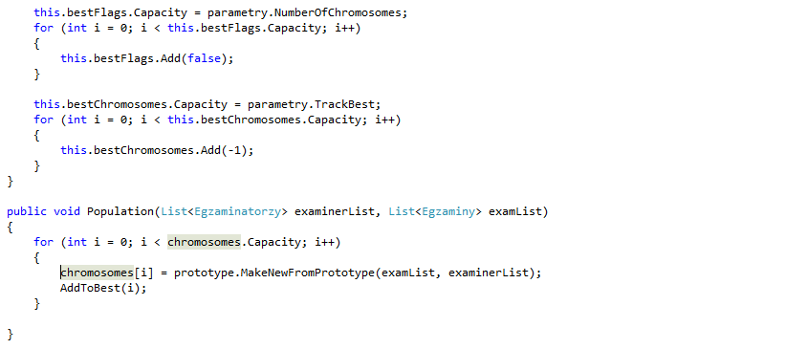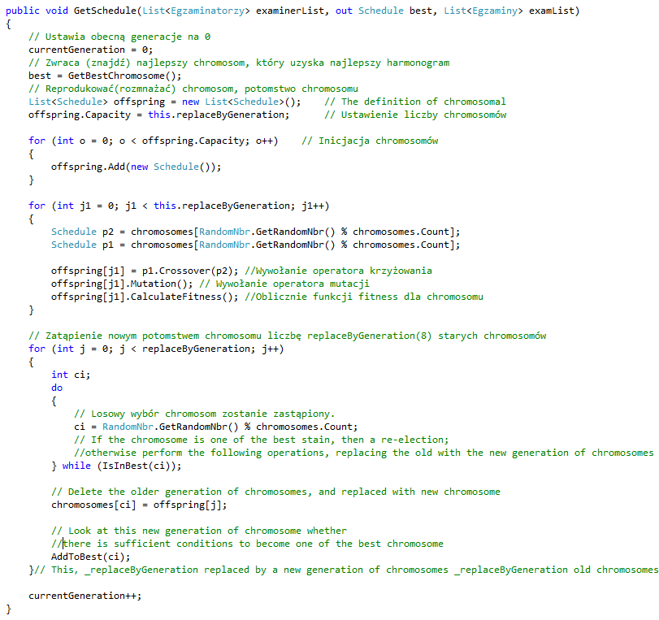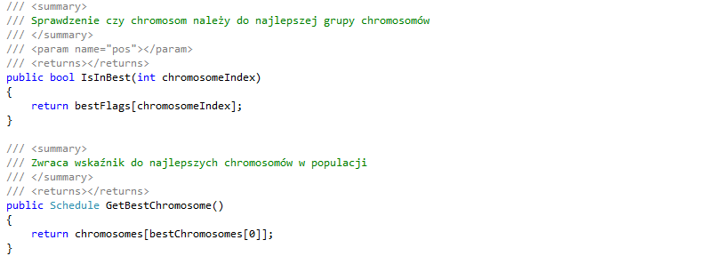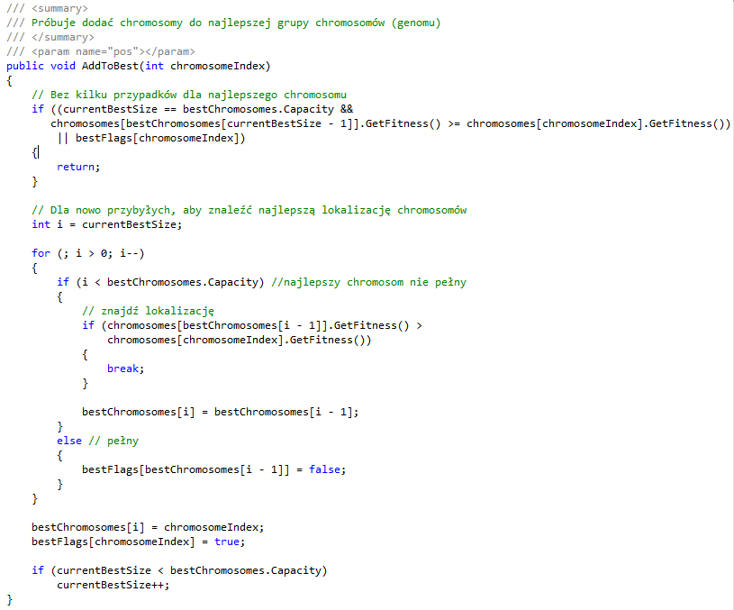
Źródło: opracowanie własne
  - Program ” Harmonogram planowania egzaminów”
Po omówieniu działania algorytmu genetycznego warto jeszcze wspomnieć kilka słów na temat samego programu „Harmonogramu planowania egzaminów” stworzonego na potrzeby niniejszej pracy licencjackiej, oraz także dla Okręgowej Komisji Egzaminacyjnej w Krakowie. Aplikacja prezentuje rozwiązanie przydziału egzaminatorów do egzaminów w sesji.
Program został opracowany w:
- Środowisko programistyczne: Microsoft Visual Studio 2010
- Framework: .NET Framework 4.0
- Interfejs użytkownika: Windows Forms Application
- Język programowania: C#
- Kod narzędzie do analizy: algorytm genetyczny
- Baza danych: Microsoft SQL Server 2010
Dane do tworzenia harmonogramu program pobiera z plików w formacie XML. Niezbędnymi danymi do uruchomienia aplikacji jest lista egzaminów i lista egzaminatorów na daną sesje egzaminacyjną w formacie XML. Pliki te można zaimportować do programu klikając na zakładkę Plik. Po zaimportowaniu, można w przejrzysty sposób przeglądnąć te listy w odpowiednich zakładkach programu Egzaminy i Egzaminatorzy. Aplikację można uruchomić wybierając przedział czasowy a następnie przycisk Generuj. Natomiast gotowy harmonogram można zapisać do Excel-u. Export umieszczony jest w kolejnym oknie BestScheduleForm (rysunek 16). Do okna BestScheduleForm można przejść z okna głównego, poprzez wybranie z listy najlepsze wyniki interesującej nas wartości funkcji celu odpowiadającej konkretnemu harmonogramowi. Okno główne programu, przestawione na rysunku 15, poświęcone jest przede wszystkim algorytmowi genetycznemu. Gdyż w zakładce Algorytm jest możliwa modyfikacja parametrów algorytmu i parametrów chromosomu odpowiedzialnych za działanie algorytmu. Interfejs graficzny zawiera wykres funkcji dopasowania oraz dynamicznie zmieniający się harmonogram, dzięki czemu można na bieżąco śledzić proces. Z dodatkowych informacji w oknie głównym widoczna jest także bieżąca liczba generacji i najlepsza wartość funkcji celu algorytmu genetycznego. Przyciskiem Stop można zakończyć proces w dowolnym momencie.
Rys 16. Okno główne aplikacji „Harmonogram planowania egzaminów”.
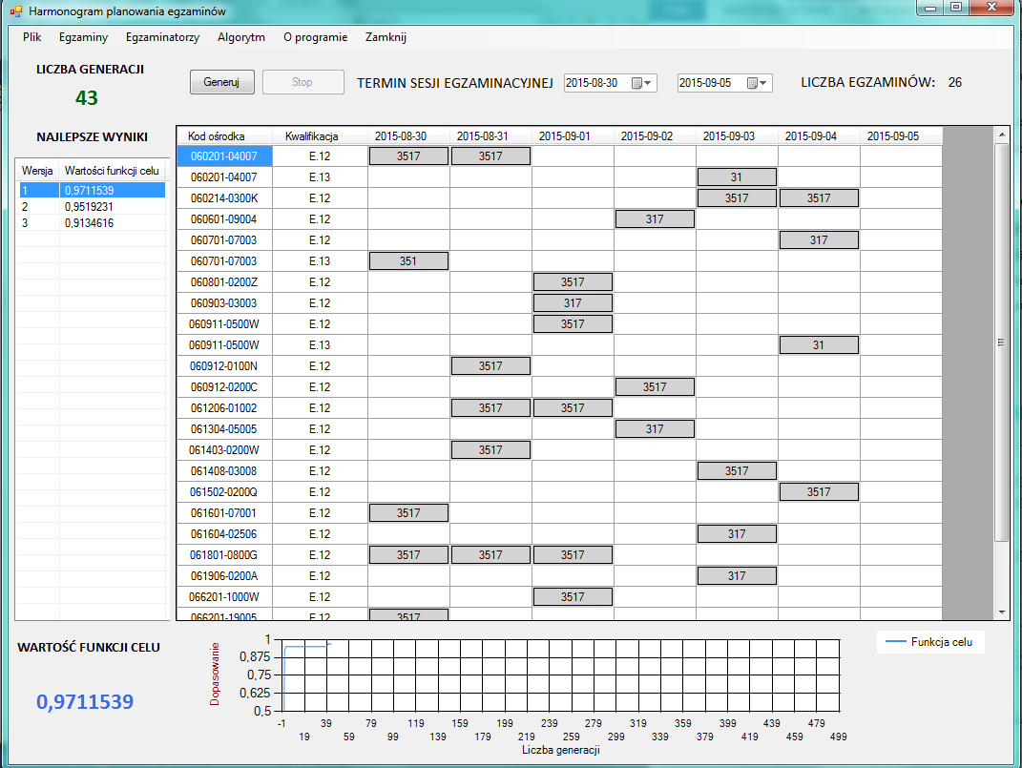
Źródło: opracowanie własne
Okno BestScheduleForm zawiera informacje związanych z harmonogramem. Prezentuje informacje o egzaminach i o przydzielonych do nich egzaminatorach. Jest także możliwość wyszukania dowolnego egzaminu lub egzaminatora. W prawym dolnym rogu okna jest legenda pomagająca analizować harmonogram pod kątem spełnionych kryteriów.
Dane na potrzeby aplikacji zostały pobrane z bazy Okręgowej Komisji Egzaminacyjnej w Krakowie. Przy pomocy programu Microsoft SQL Server 2010 został przeprowadzony export relacyjnych danych do XML. W ten sposób odbywa się aktualizacja plików XML do aplikacji „Harmonogram planowania egzaminów”, gdyż w każdej sesji zmieniają się dane i wymagany jest aktualny harmonogram.

Rys 17. Okno BestScheduleForm aplikacji „Harmonogram planowania egzaminów”.
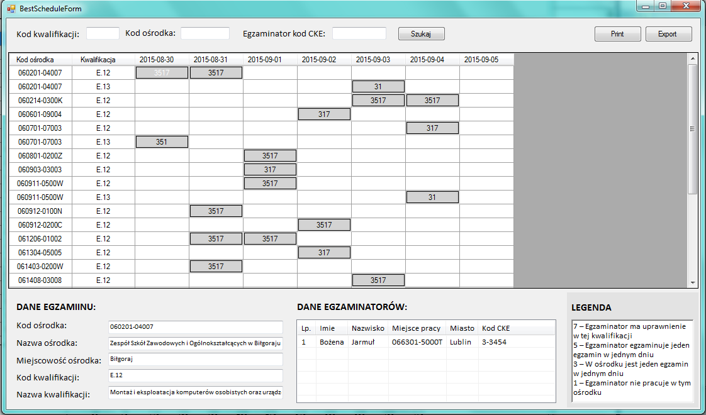
Źródło: opracowanie własne
  - Analiza parametrów genetycznych i parametrów chromosomu
Charakterystyczną cechą algorytmów gentycznych jest to że otrzymane wyniki zależą od ustawionych na samym początku wartości parametrów algorytmu i parametrów chromosomu. Procesy przeszukiwań najlepszego rozwiązania w algorytmach genetycznych zależy więc od wstępnej analizy nadania tym parametrom odpowiednich wartości. Złe dobranie tych parametrów wpływa na obniżenie jakości otrzymanego wyniku oraz na czas potrzebny na jego otrzymanie. W ramach testowania programu przeprowadzono wiele symulacji analizujących wpływ różnych parametrów algorytmu genetycznego na jakość uzyskanych wyników. W niniejszej pracy przestawię poniżej wnioski odnośnie zastosowania algorytmu genetycznego.
Głównym parametrem algorytmu genetycznego jest wielkość populacji. Rozmiar populacji NumberOfChromosomes ma wpływ na wyniki uzyskania najlepszego harmonogramu oraz na złożoność obliczeniową. Wielkość populacji wyznacza między innymi, jakość otrzymanego harmonogramu i czas potrzebny na jego otrzymanie. Rysunek 17 obrazuje wpływ wielkości populacji, na jakość rozwiązania i czas potrzebny na jego otrzymanie. Niewielka populacja prowadzi do skrócenia czasu obliczeń, ale widzimy za to obniżenie dokładności wyniku. Duża populacja powoduje wydłużenie czasu działania algorytmu i wymaga większego nakładu pamięciowego i obliczeniowego, ale poprawia dokładność rozwiązania. Kompromisem może być manipulacja wielkością populacji poprzez uwzględnienie procesu starzenia się osobników. W 1994 autorzy (Arabas, Michalewicz, Mulawka) w pracy pt. „GAVaPS-a genetic algorithm with varying population size” zaproponowali algorytm genetyczny ze zmienną liczebnością populacji. W którym rozmiar populacji zastąpili wiekiem osobnika oraz maksymalnym czasem przeżycia. Zasugerowane przez nich podejście pozwala zmniejszyć populację w momencie znalezienia optymalnego otoczenia, skracając tym samym czas obliczeń.[21] W programie „Harmonogram planowania egzaminów” nie ma możliwości zmiany wielkości populacji w trakcie działania. Wartości tego parametru jak i inne należy określić na samym początku zakładce Algorytm przed uruchomieniem algorytmu.
Rys 18. Wpływ rozmiaru populacji na jakość i czas.
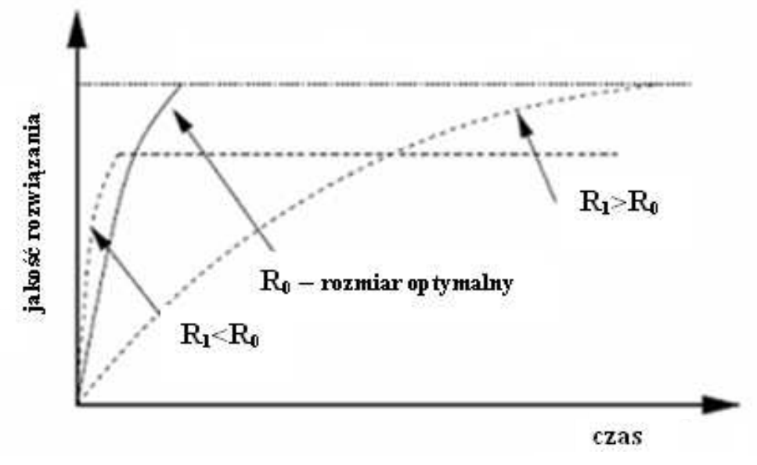
Źródło: (Gryko-Nikitin Anna, 2010, 135).
W związku z powyższym przystępując do określenia wielkości populacji należy zdecydować, na czym bardziej nam zależy, czy na szybszym znalezieniu rozwiązania czy na dokładniejszym rozwiązaniu. Z drugiej strony duża populacja zmniejsza prawdopodobieństwo wyskoczenia z maksimum lokalnego, ponieważ prawdopodobieństwo wybrania słabszego osobnika, który może przerzucić populacje na inne maksimum, jest odwrotnie proporcjonalne do wielkości populacji. Taka populacja daje dużą zbieżność lokalną, ale globalna jest słaba. W przypadku mniejszej populacji nawet słaby osobnik ma większe szanse, ponieważ ma mniej konkurentów.
Kolejnym parametrem algorytmu jest ilość generacji. Czas potrzebny na wykonanie obliczeń jest wprost proporcjonalny do ilości generacji. Jakość rozwiązania polepsza się wraz ze wzrostem liczby generacji. Natomiast przy bardzo dużej liczbie generacji wyniki zaczynają się stabilizować. W związku z tym pewniejszą metodą od zwiększenia liczby pokoleń jest zwiększenie wcześniejszego parametru liczebności populacji. Program ma możliwość wykonania 500 generacji. Wartość tego parametru jest przypisana na stałe w programie, ale można proces zakończyć dużo wcześniej, poprzez kliknięcie przycisku Stop.
Bardzo ważną rolę w realizacji strategii odgrywają operatory genetyczne. Po przeprowadzeniu również próby wyznaczenia optymalnych wartości parametrów mutacji i krzyżowania. Można powiedzieć, że operator mutacji to operator, który jest najważniejszy, jeśli chodzi o przeszukiwanie maksimum globalnego, ponieważ dzięki niemu populacja jest w stanie wydostać się z maksimum lokalnego. Jeśli prawdopodobieństwo mutacji będzie zbyt małe, wówczas dochodzić będzie do szybkiej zbieżności algorytmu genetycznego do jednego maksimum lokalnego. Mała wartość wskaźnika mutacji wprowadza populację w stagnację. Ponieważ nie powstają nowe rozwiązania, a krzyżowanie przebiegające po tych samych osobnikach nie wpływa na rozwój populacji. Natomiast zbyt duża wartość prawdopodobieństwa mutacji znacznie wydłuża proces przeszukiwania optymalnego rozwiązania. Przy dużej wartości prawdopodobieństwa mutacji pojawiają się osobniki o zupełnie nowych, niespotykanych dotąd cechach, dlatego nie jest możliwy efektywny rozwój populacji. Najlepsze rozwiązania uzyskamy przy prawdopodobieństwu mutacji rzędu 1-4 dalsze jego zwiększenie prowadzi do obniżenia efektywności algorytmu.
Również istotnym elementem jest operator krzyżowania, dzięki niemu rozważana przestrzeń rozwiązań jest przeszukiwania w sposób deterministyczny. Krzyżowanie może poprawić zbieżność algorytmu lub pogorszyć, ale nie w stopniu znaczącym. Zmiany prawdopodobieństwa krzyżowania, wprowadzają niewielkie wahania wartości funkcji celu. Optymalną wartość tego współczynnika można w przybliżeniu określić, jako 60-90.
Dodatkowym operatorem mającym wpływ na siłę całej populacji jest selekcja. To właśnie przez selekcję osobniki najlepiej przystosowane mają szansę przeżycia, co powoduje skupienie się wokół maksimum lokalnych. Selekcja nie może być silnym operatorem, ponieważ mogłoby to doprowadzić do powstania populacji będące kopiami najlepszego osobnika i ugrzęźnięcie
w maksimum lokalnym.
Zdecydowanie wielokrotność powtarzanych testów zwiększa zaufanie do otrzymanych wyników. Oczywiście nie jest możliwe wyciągnięcie wyczerpujących wniosków ze względu na fakt, że wiele parametrów wpływa na algorytm w sposób zależny od innych parametrów. Należy wspomnieć, że analiza wpływu parametrów na działanie algorytmu genetycznego została przeprowadzona na
17 egzaminatorach a liczebność egzaminów wynosiła 27 z rozróżnieniem na dwie kwalifikacje. Dzięki możliwości zmiany parametrów w programie jest możliwe przeprowadzenie wiele innych analiz na dowolnej próbce egzaminów i egzaminatorów. Podczas których można zrozumieć zalety i wady algorytmu genetycznego, oraz uzmysłowić sobie jego działanie na konkretnych parametrach.
ZAKOŃCZENIE
Celem pracy było przybliżenie rozwiązania tworzenia harmonogramu z wykorzystaniem algorytmu genetycznego. Praca wyjaśnia podstawowe pojęcia dotyczące algorytmów genetycznych i zasady ich działania. Został także przestawiony program „Harmonogram planowania egzaminów” stworzony między innymi na potrzeby niniejszej pracy. Starałam się pokazać, że algorytm genetyczny może pomóc rozwiązać problem planowania rozkładu pracy. Gdyż, jak wiadomo, problem taki nie można rozwiązywać metodą przeszukiwania całej przestrzeni rozwiązań. Natomiast, dzięki różnym operatorom genetycznym, takim jak dobór, mutacji i krzyżowania mogą poprawić wynik rozwiązania w różnych aspektach. Przykładowo poprzez dobór możemy wybrać najlepsze chromosomy na podstawie funkcji dopasowania. Podobnie poprzez wymianę informacji możemy uzyskać harmonogram zgodny z postawionymi wcześniej wymaganiami. Z tego wynika algorytm genetyczny zawdzięczają swoją przewagę mechanizmowi dziedziczenia cech. Dzięki czemu są wydajniejsze od rozwiązań polegających na losowym przeszukiwaniu całej przestrzeni rozwiązań. Algorytmy genetyczne są stosowane wszędzie tam, gdzie złożoność problemu uniemożliwia pełną penetrację przestrzeni rozwiązań.
Algorytmy genetyczne to uniwersalne narzędzia optymalizujące, przeszukujące i uczące, które przy wykorzystaniu odpowiednio dobranych parametrów pozwalają na uzyskanie optymalnych wyników. Nowe techniki i koncepcje rozszerzające klasyczny algorytm genetyczny, jak chociażby przytoczone kodowanie bądź zastosowanie procesu starzenia się osobników przy określeniu wielkości populacji, pozwalają na dopasowanie algorytmu do potrzeb konkretnego zadania. Kontrowersje jednak budzi czas wykonywania algorytmu oraz problem ze złożonością obliczeniową. Wprawdzie trudno jest rozstrzygnąć czy znalezione rozwiązanie jest to rozwiązanie z optimum lokalnego, czy oczekiwane rozwiązanie z optimum globalnego. Jednak otrzymane wyniki są zazwyczaj wystarczająco dobre. Dlatego nieunikniona jest modyfikacja utworzonego harmonogram, w kolejnym etapie pracy nad harmonogramem, uwzględniając dodatkowe informacje. Natomiast osoba tworząca harmonogram, może zaoszczędzić wiele cennego czasu przy układaniu harmonogramu pracując nad harmonogramem wygenerowanym już przez program.

BIBLIOGRAFIA
Dla książek:
- Michalewicz Z., Algorytmy genetyczne + struktury danych = programy ewolucyjne, WNT, Warszawa 1996, 1999, 2003
- Karbowski A., Niewiadomska-Szynkiewicz E., Obliczenia równoległe i rozproszone, OW, Politechnika Warszawska, Warszawa,2001
- David E. Goldberg., Algorytmy genetyczne i ich zastosowania, WNT, Warszawa, 2003
- Rutkowska D., Rutkowski L., Sieci neuronowe, algorytmy genetyczne i systemy rozmyte, PWN, Warszawa, 1999.
- Rutkowski L., Metody i techniki sztucznej inteligencji, Wyd. Naukowe PWN, Warszawa, 2005.
Dla artykułów:
- Peter Leow., Genetic Algorithms Demystified, 7 lipiec 2014.
- Halina Sitko., EGZAMIN POTWIERDZAJĄCY KWALIFIKACJE W ZAWODZIE - krok po kroku, Wydanie pierwsze, Warszawa, 2013.
- K. Szumilas., Rozporządzenie Ministra Edukacji Narodowej z dnia 24 lutego 2012 r.; Dziennik Ustaw Rzeczpospolitej Polskiej, Warszawa, dnia 12 marca 2012 r.
- Dyrektor Centralnej Komisji Egzaminacyjnej i dyrektorzy okręgowych komisji egzaminacyjnych., PROCEDURY organizowania i przeprowadzania egzaminu potwierdzającego kwalifikacje w zawodzie od 2014 roku, Warszawa, grudzień 2013 r.
- Ekspert., Wyposażenie do egzaminu, Blog 10 listopad 2014
- Ekspert., Sesja maj-lipiec 2014 r, Blog 27 kwiecień 2014
- Ekspert., Model nowego egzaminu w części praktycznej, Blog 1 maj 2014
- Ekspert., Wspólne stanowisko egzaminacyjne, Blog 25 czerwiec 2014
- Soolmaz Massoodian, Afsaneh Esteki, A Hybrid Genetic Algorithm for Curriculum Based Course Timetabling, luty 2008.
- Branimir Sigl, Marin Golub, Vedran Mornar, Solving Timetable Scheduling Problem by Using Genetic Algorithms, 2000.
- Sujit Kumar Jha, Exam timetabling problem using genetic algorithm, maj 2014
- Mladen Janković, Making a Class Schedule Using a Genetic Algorithm, 22 styczeń 2008
- Newcombe John, Understanding Genetic Algorithms in less than 10 minutes - Genetic Algorithms in C#, 16 listopada 2014.
- Barry Lapthorn, A Simple C# Genetic Algorithm, 21 sierpnia 2003
- Tomasz "Zyx" Jędrzejewski, Algorytmy ewolucyjne, wersja 1.0 (6.07.2006)
- Gryko-Nikitin Anna, Niektóre osobliwości algorytmów genetycznych na przykładzie zagadnień logistycznych. Certain peculiarities of the genetic algorithms based on logistic issues, Economy and Management, 2/2010.
- Meysam Shahvali Kohshori, Mohammad Saniee Abadeh, Hybrid Genetic Algorithms for University Course Timetabling, IJCSI International Journal of Computer Science Issues, marzec 2012.
NETOGRAFIA
http://michalmaryniak.w.interiowo.pl/pers/ (26.06.2003)
https://github.com/bpross/MyCoursesScheduler/blob/master/algorithm/new_algorithm/GaSchedule/GaSchedule/Algorithm/Schedule.cpp/ (01.10.2010)
http://www.codeproject.com/Articles/23111/Making-a-Class-Schedule-Using-a-Genetic-Algorithm (22.01.2008)
https://searchcode.com/codesearch/view/79109839/ (18.03.2011)
http://johnnewcombe.net/blog/gaf-part-1/ (16.11.2014)
SPIS TABEL
Tabela 1. Parametry algorytmu genetycznego domyślne wartości w programie.
SPIS RYSUNKÓW
Rysunek 1. Schemat blokowy algorytmu genetycznego.
Rysunek 2. Krzyżowanie jednopunktowe: a) przed krzyżowaniem, b) po krzyżowaniu.
Rysunek 3. Krzyżowanie wielopunktowe: a) przed krzyżowaniem, b) po krzyżowaniu.
Rysunek 4. Liczba zawodów z 1, 2 i 3 kwalifikacjami.
Rysunek 5. Porównanie zawodów ze wspólną kwalifikacją.
Rysunek 6. Przykłady zależności między zawodami i kwalifikacjami.
Rysunek 7. Prezentacja spełnionych kryteriów egzaminu „7” i „1”.
Rysunek 8. Prezentacja nie spełnionego kryterium egzaminu „3”.
Rysunek 9. Schemat chromosomu programu.
Rysunek 10. Fragment kodu klasy Schedule atrybuty.
Rysunek 11. Fragment kodu klasy Schedule wartość fitness.
Rysunek 12. Fragment kodu klasy Schedule parametry chromosomowe.
Rysunek 13. Schemat operatora krzyżowania w aplikacji.
Rysunek 14. Fragment kodu klasy Schedule operator mutacji.
Rysunek 15. Fragment kodu klasy AlgorithmController.
Rysunek 16. Okno główne aplikacji „Harmonogram planowania egzaminów”.
Rysunek 17. Okno BestScheduleForm aplikacji „Harmonogram planowania egzaminów”.
Rysunek 18. Wpływ rozmiaru populacji na jakość i czas.

